LAST NED PÅ EGEN MASKIN
FUGLEREGISTRERING uke 14

https://www.miljolare.no/aktiviteter/foringsplassen/artslister/fugler
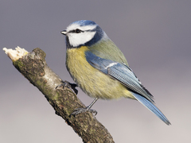
Fyll ut med flere navn på fugler du ser fra huset og hagen din
 | MANDAG | TIRSDAG | ONSDAG | TORSDAG | FREDAG
Blåmeis
Gråspurv
Dompapp
Granmeis
Kråke

